
INTERCONEXION DE REDES WAN

FACULTAD DE INGENIERIA

Juan M
elquicedet Galindo Joya

SEMILLERO: PRUEBA DE ANALISIS Y CONFIGURACIÓN.
Manual de Configuración, Implementación y Pruebas de la Arquitectura de Interconexión Institucional

Fundación Universitaria Compensar

UC
OMPENSAR

EDUCACIÓN PARA AVANZAR

JUAN MELQUICEDET GALINDO JOYA

INTEGRANTE
MONTAJE DE CONEXIÓN ENTRE LA INFRAESTRUCTURA DE LA FUNDACION UNIVERSITARIA COMPENSAR Y LA C.U.R COMPENSAR
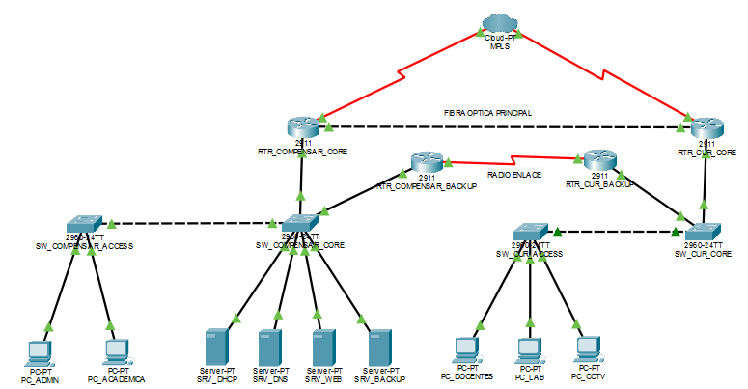
La arquitectura híbrida propuesta fue diseñada para mejorar la comunicación entre la Fundación Universitaria Compensar y la C.U.R. de la Universidad Compensar mediante una infraestructura de red más segura, escalable y disponible. La combinación de fibra óptica como enlace principal y un radioenlace como respaldo permite garantizar la continuidad de los servicios institucionales, reducir la dependencia del internet público y optimizar el intercambio de información entre ambas ubicaciones. Adicionalmente, la implementación de VLANs, enrutamiento dinámico, servicios centralizados y mecanismos de seguridad contribuye a mejorar el desempeño, la administración y la confiabilidad de la red institucional.
VALIDACIÓN DE VLANS
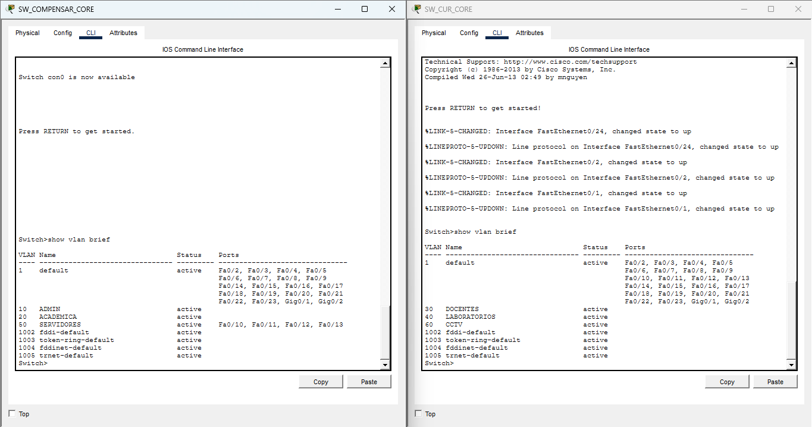

VALIDACIÓN DE TRONCALES

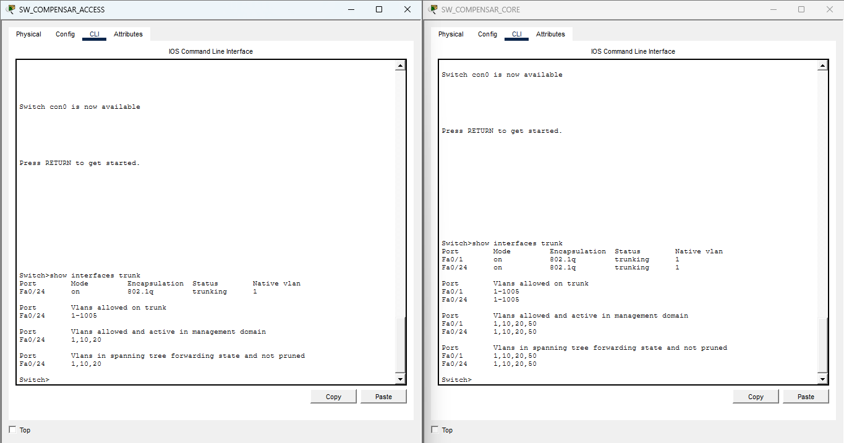
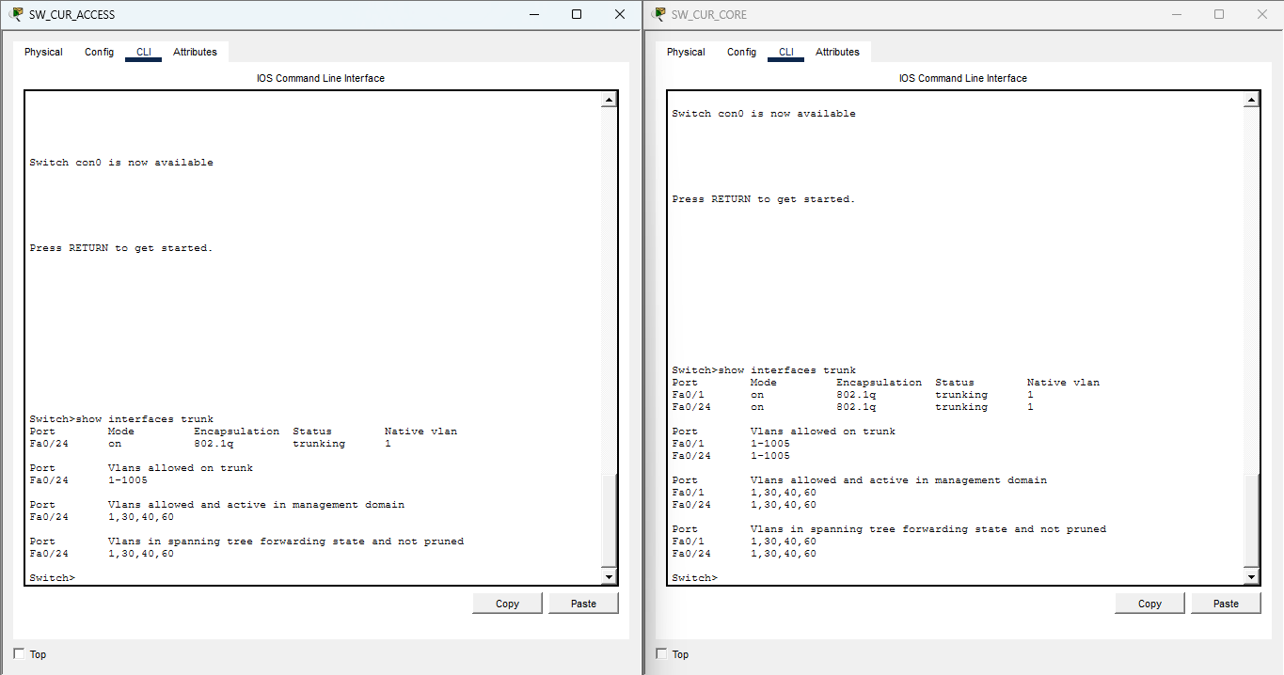

VALIDACIÓN DE SUBINTERFACES
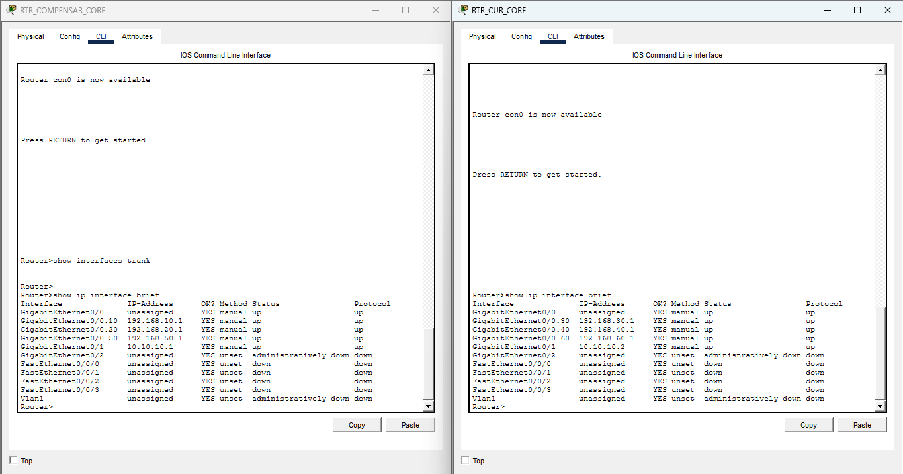

VALIDACIÓN DEL DHCP EN CADA EQUIPO
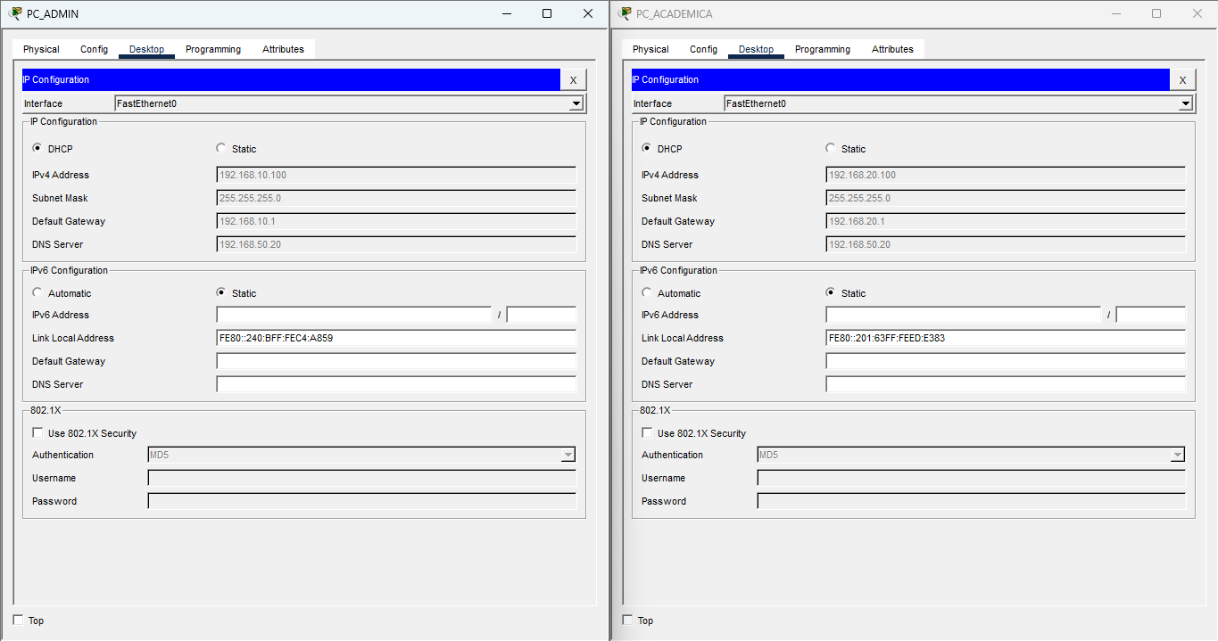
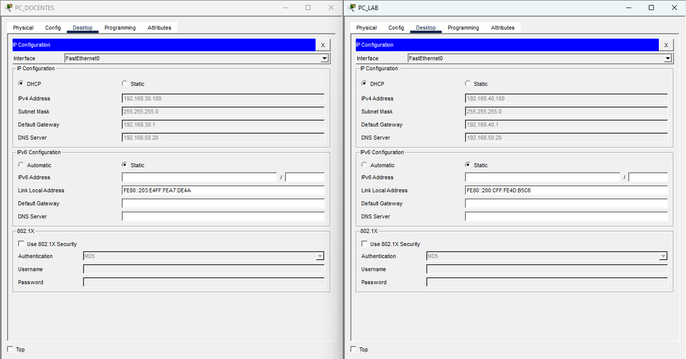
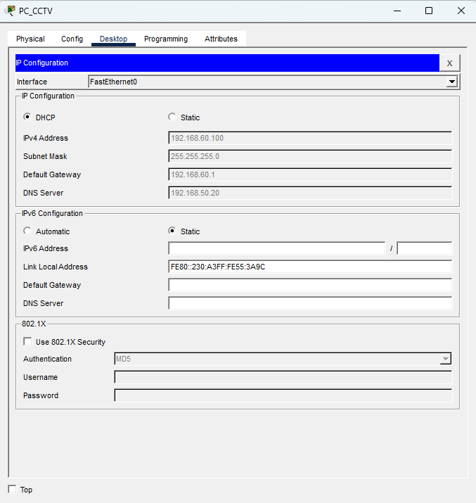
VALIDACIÓN DE CONECTIVIDAD LOCAL
PC ADMIN PC LABORATORIOS
ping 192.168.10.1 ping 192.168.40.1

PC ACADEMIA PC CCTV
ping 192.168.20.1 ping 192.168.60.1

PC DOCENTES
ping 192.168.30.1
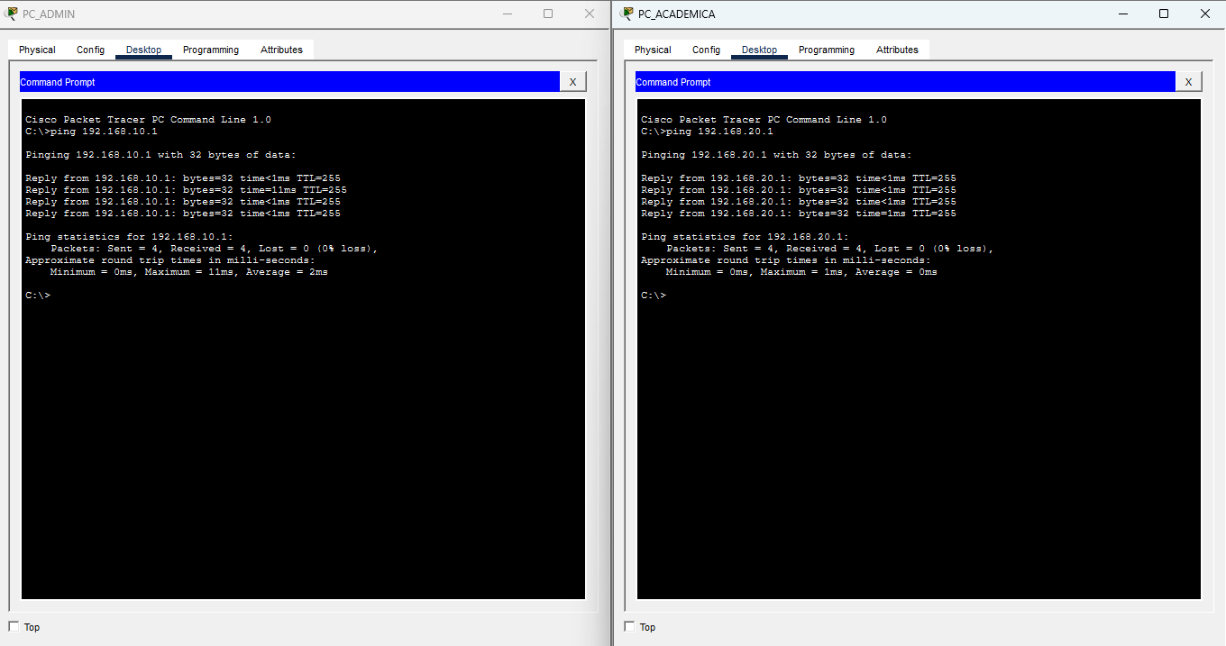
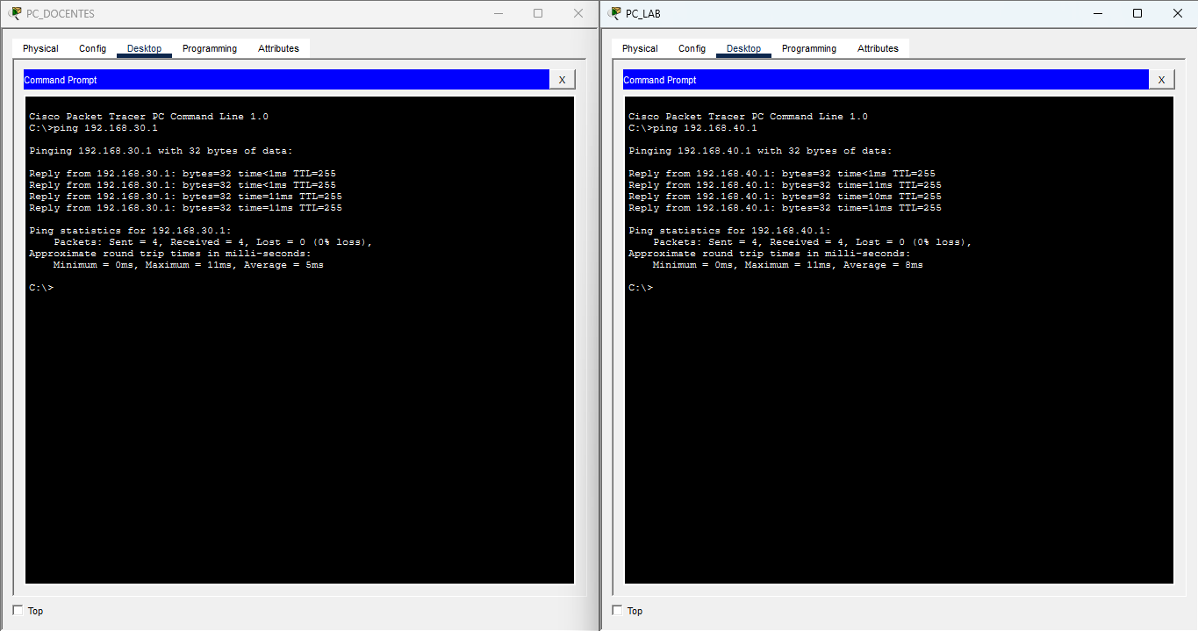
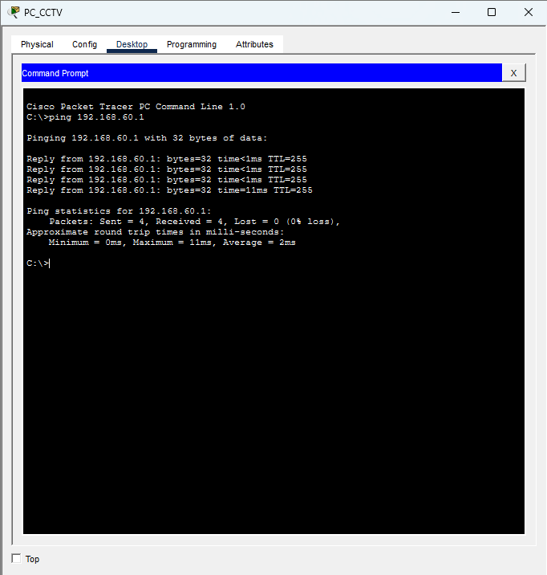

VALIDACIÓN DEL OSPF

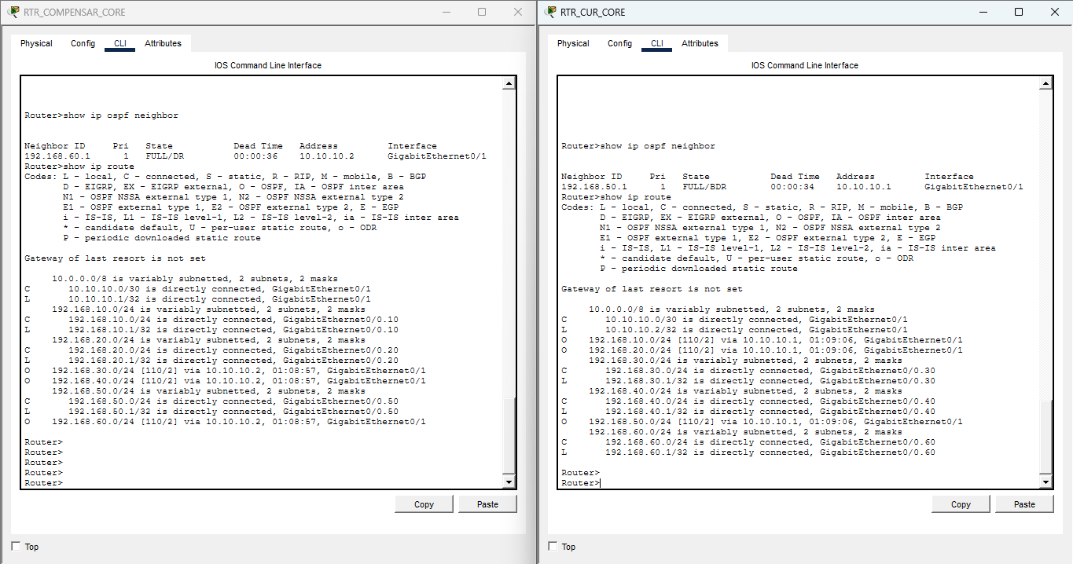

CONECTIVIDAD ENTRE UBICACIONES

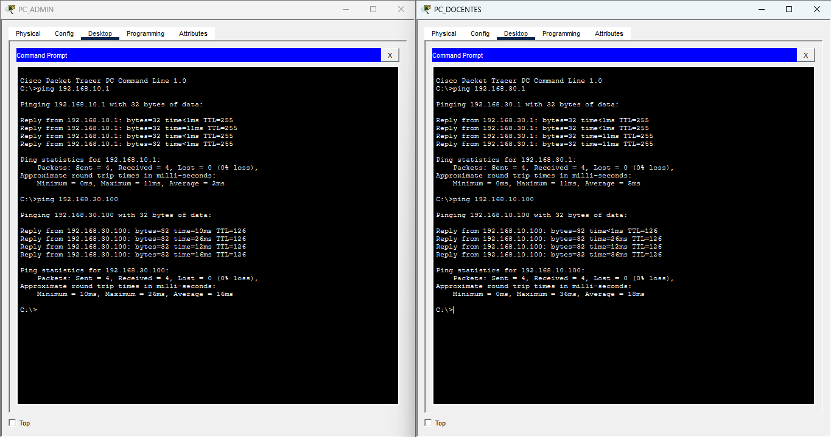
VALIDACIÓN DEL SERVIDOR DHCP
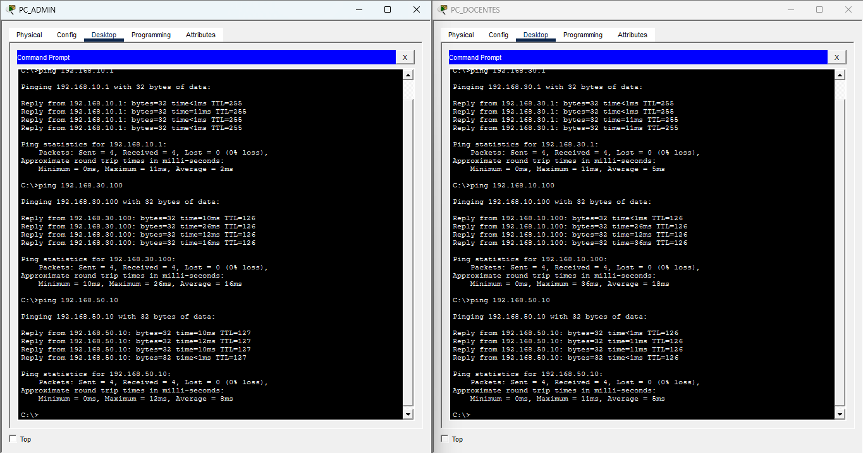

VALIDACIÓN DEL DNS
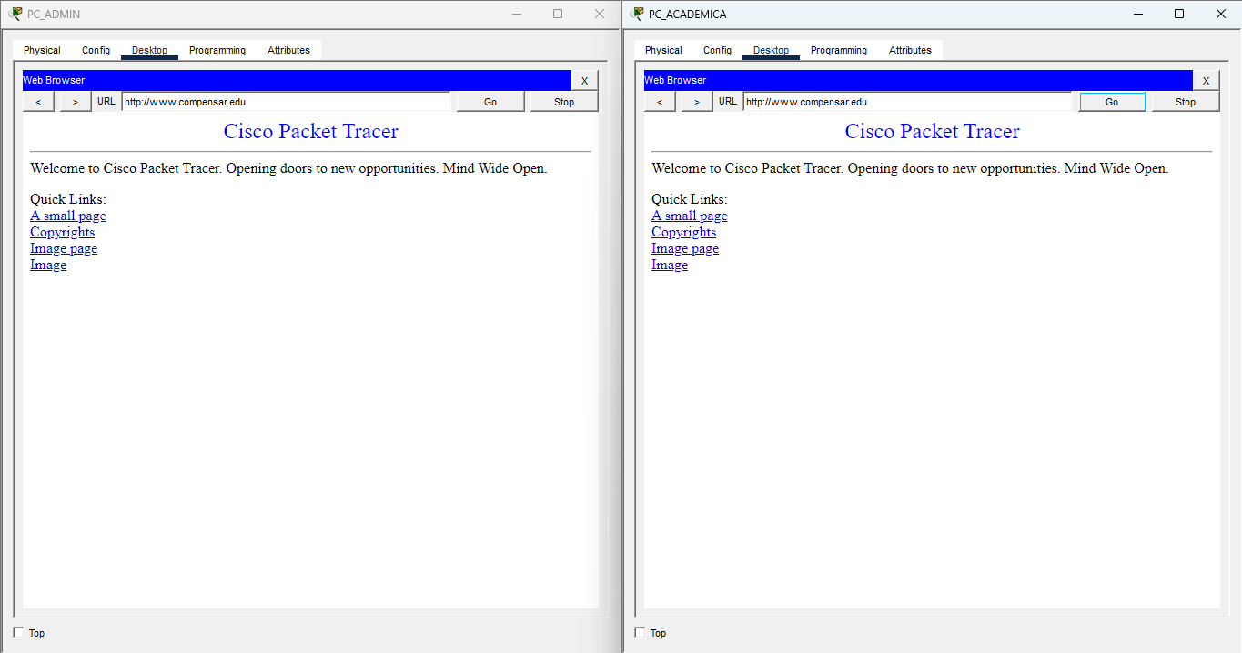

VALIDACIÓN DEL SERVIDOR WEB
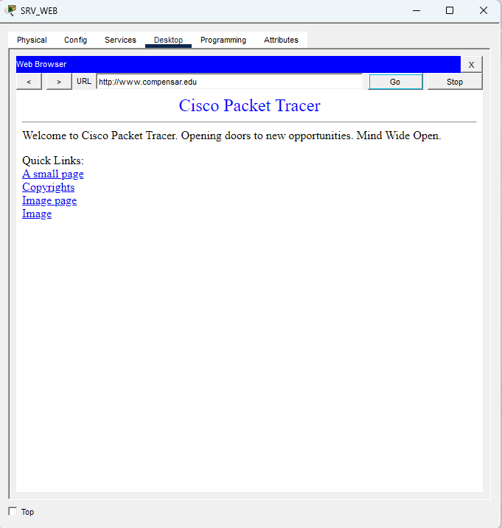

VALIDACIÓN DE SERVIDORES
DNS WEB BACKUP
ping 192.168.50.20 ping 192.168.50.30 ping 192.168.50.40

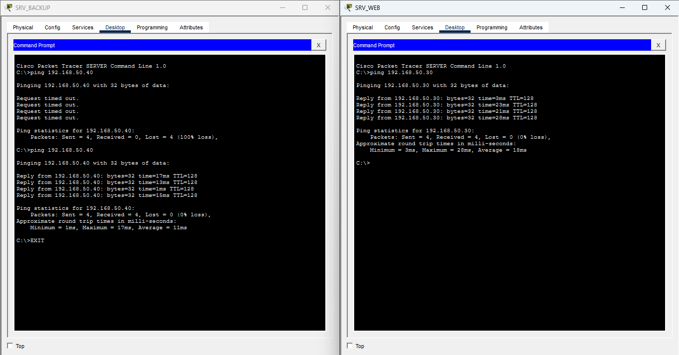
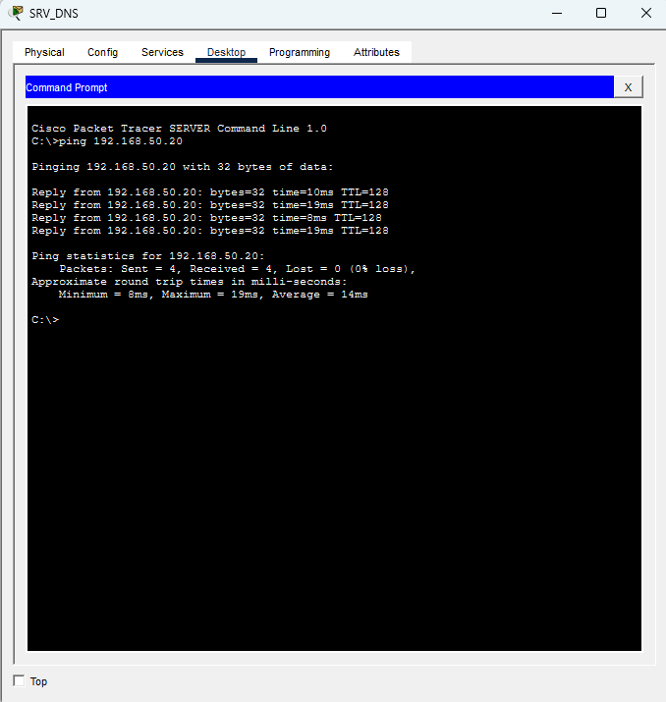
PRUEBAS AVANZADAS DE SEGURIDAD, REDUNDANCIA Y DESEMPEÑO.
VALIDACION DE REDUNDANCIA
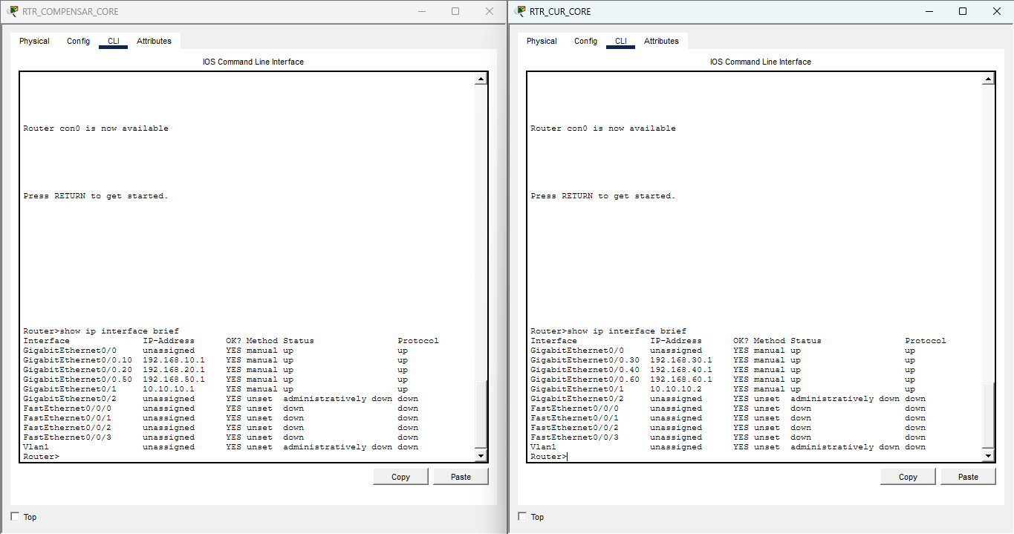

VERIFICACIÓN DE RUTAS INSTALADAS
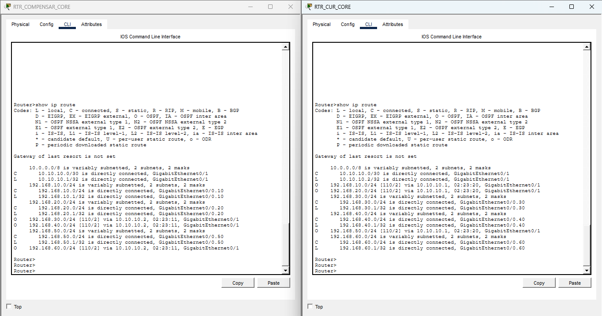
VALIDACIÓN DE METRICAS
LATENCIA
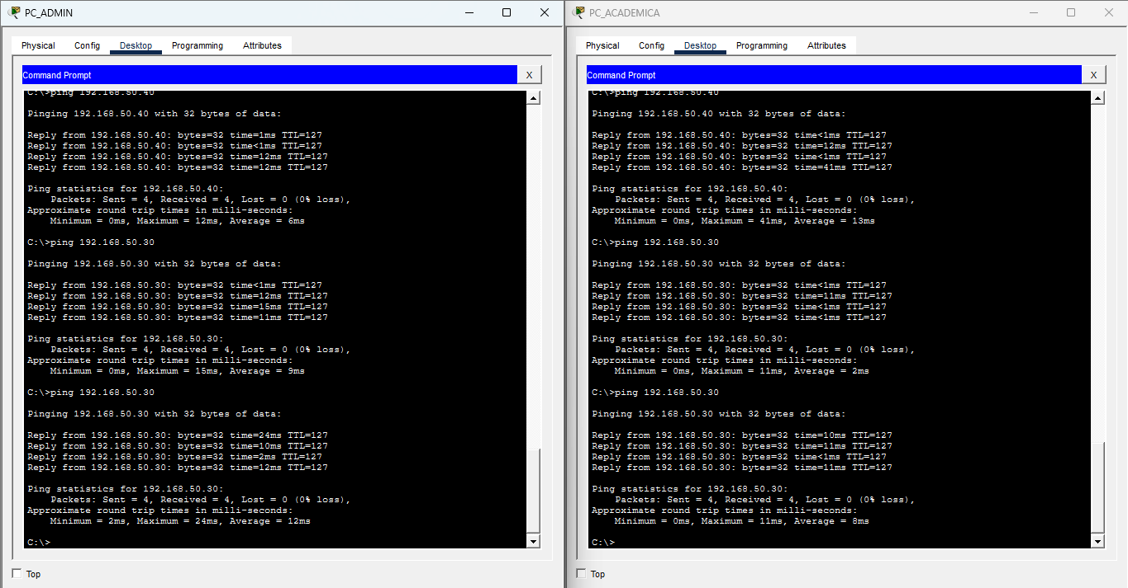

CONFIGURACION MPLS DEL SISTEMA
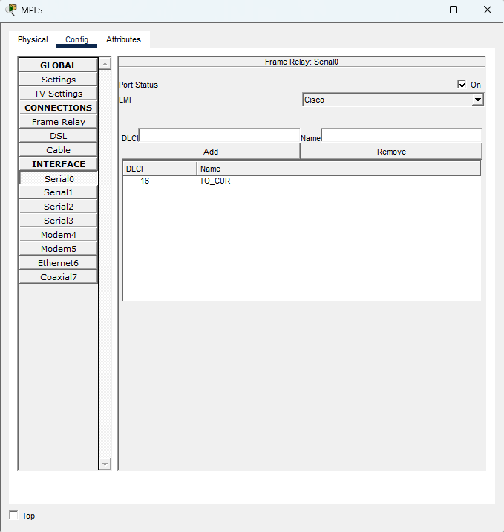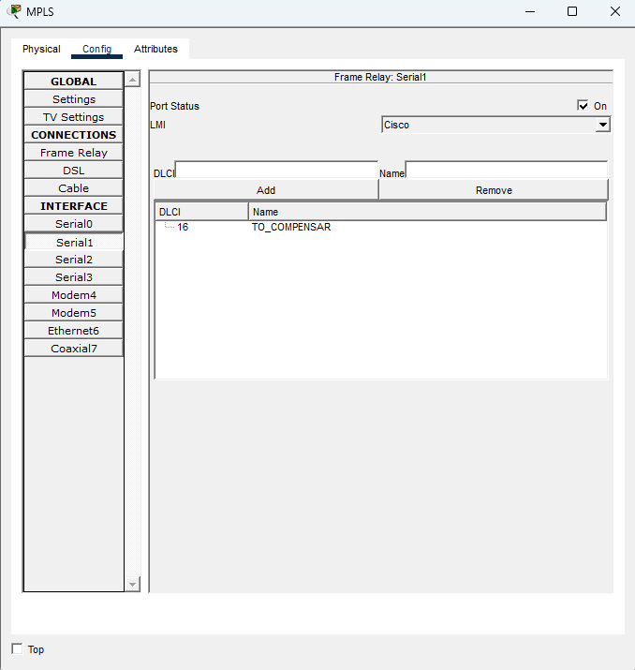
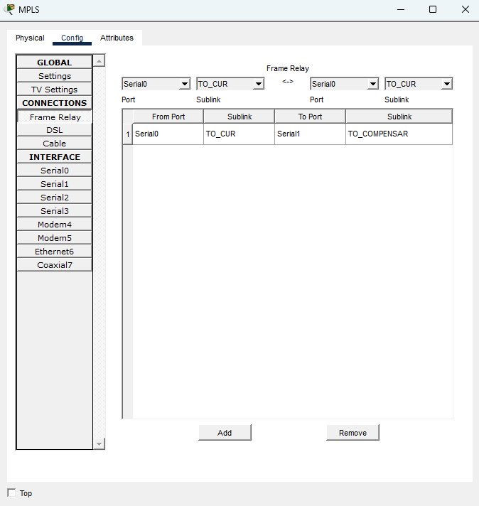

.
INTERCONEXION DE REDES WAN

FACULTAD DE INGENIERIA

Juan M
elquicedet Galindo Joya

